

Ban tổ chức chương trình xin gửi lại thông tin tham dự hội thảo như sau:

Diễn giả : TS. Trần Minh Tùng

Thời gian : 18h30 - 21h00 | Tối Thứ năm, ngày 26/12/2024

Hình thức : Online toàn quốc

📌 Link zoom : https://us06web.zoom.us/j/82655810905?pwd=5ibl2gQTgYRi1krMjnHptEGflQNl9t.1

ID cuộc họp: 826 5581 0905

Mật mã: fsb2024

LƯU Ý:

1. Bật camera và tắt micro trong quá trình tham gia

2. Vui lòng đổi tên theo cú pháp Tên lớp_Họ và tên để được duyệt vào zoom và điểm danh

3. Anh chị có thể sử dụng nền ảo như trong file đính kèm

Anh/Chị học viên vui lòng sắp xếp thời gian tham gia đường link hội thảo đúng giờ!

Thông tin liên hệ hỗ trợ: Ms.Ngân 0902850494

Hẹn gặp lại anh chị!



# Note

### Prompt Engineering: <https://www.promptingguide.ai/introduction/settings>

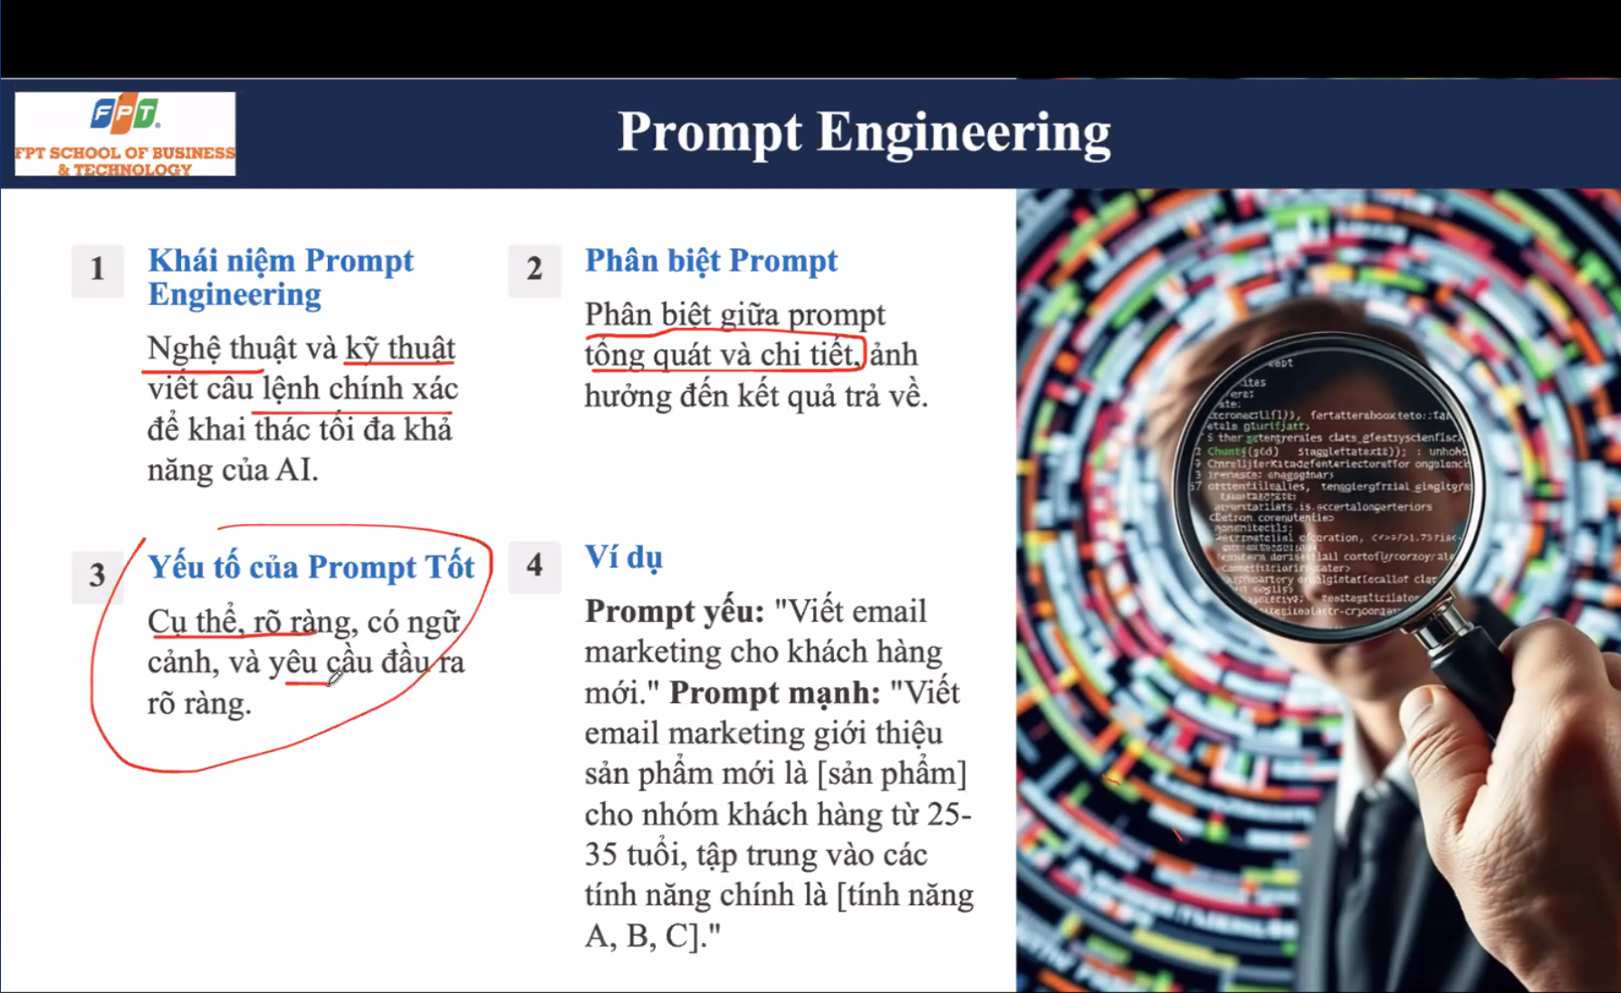

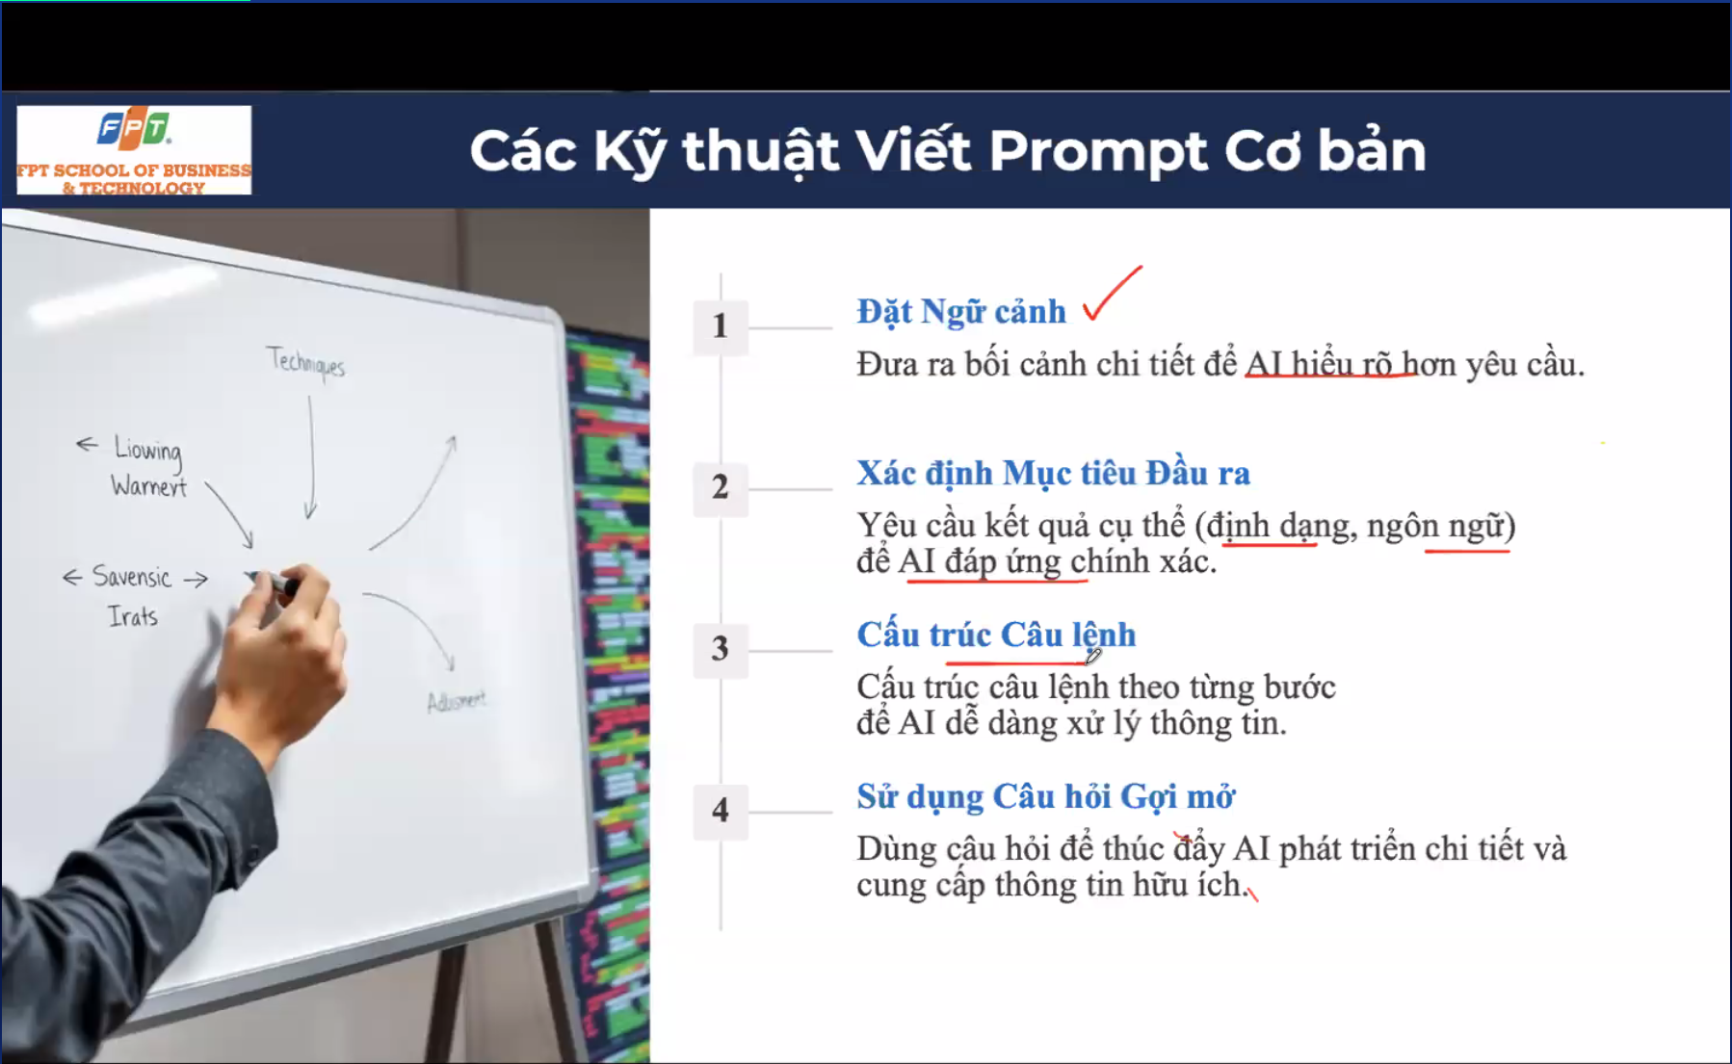

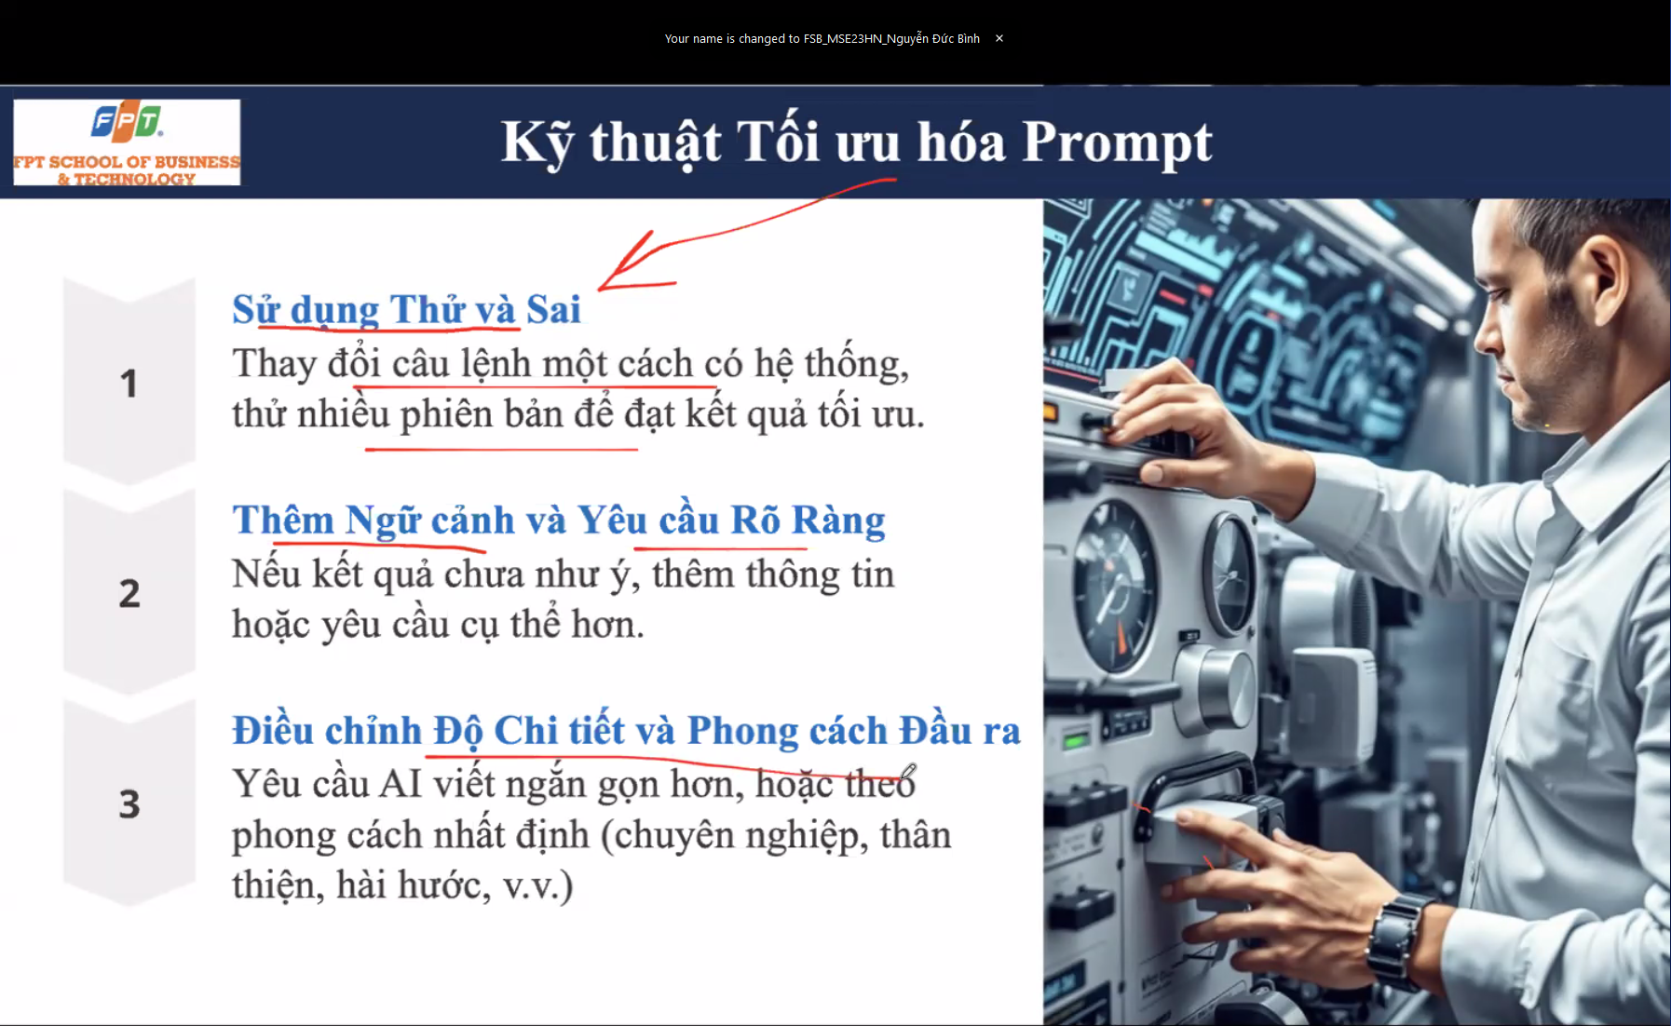

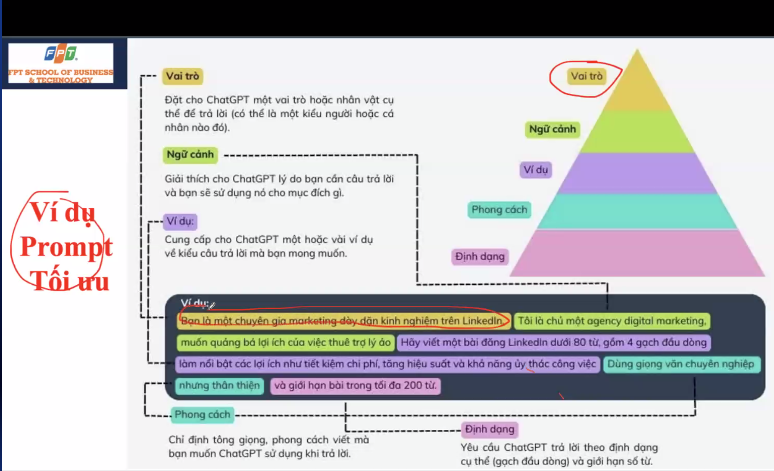

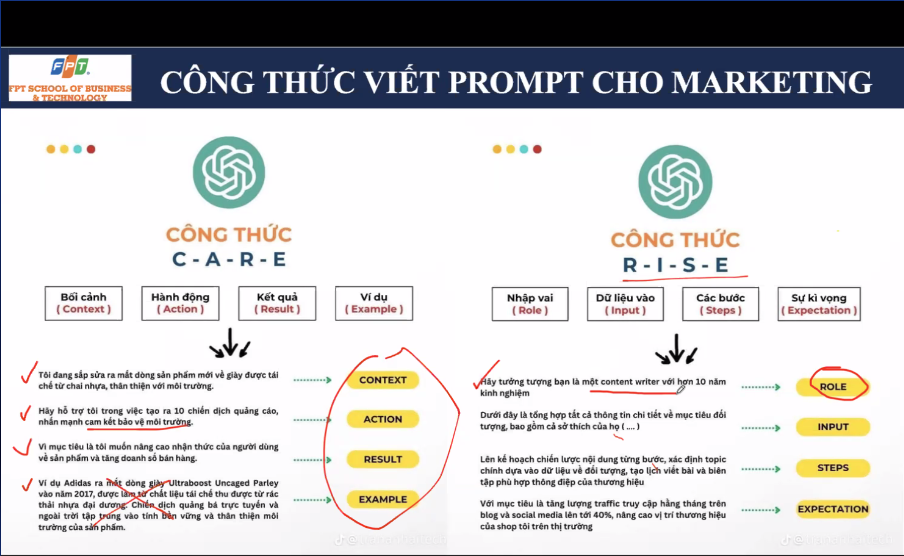

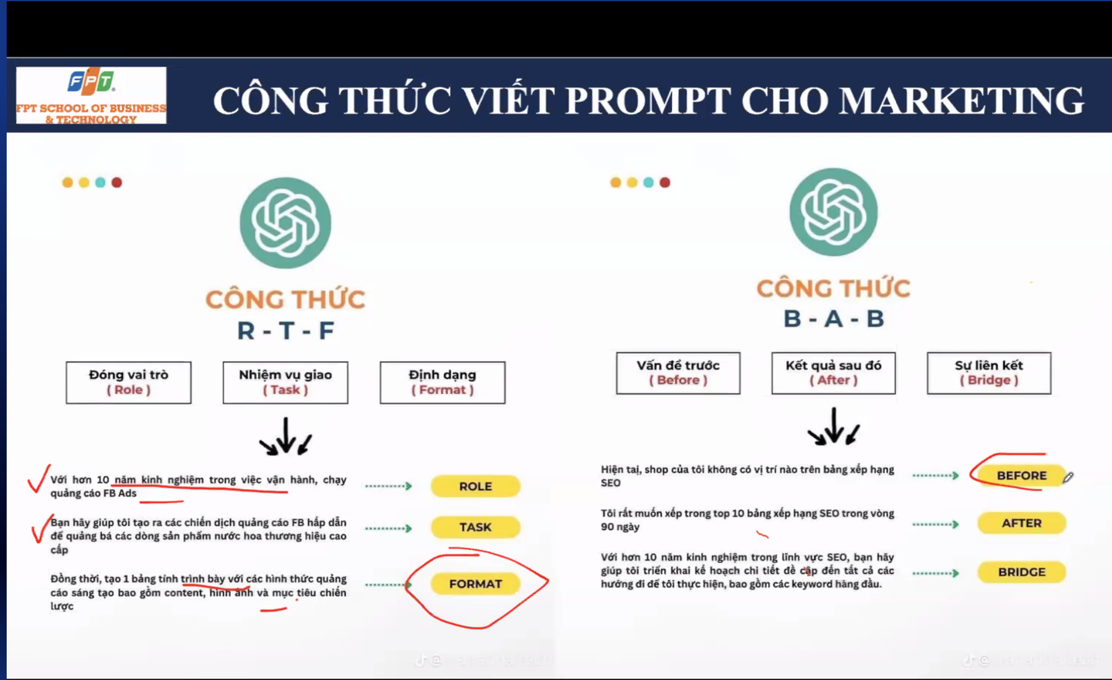

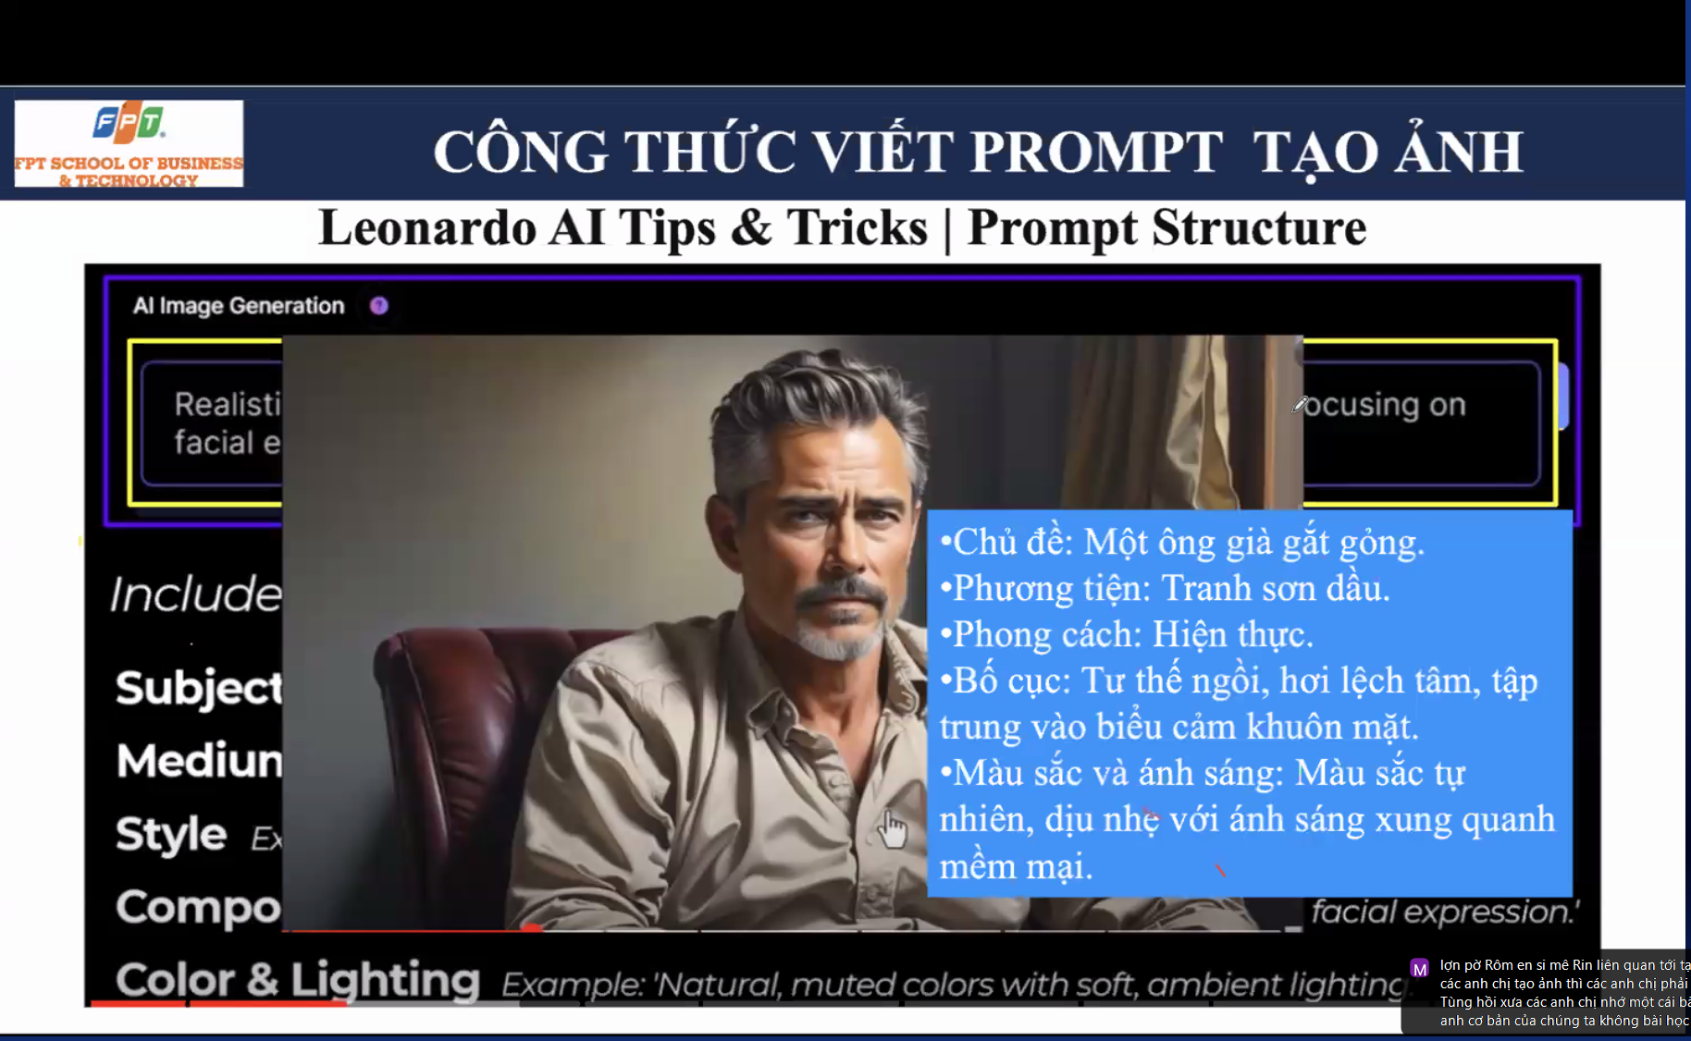

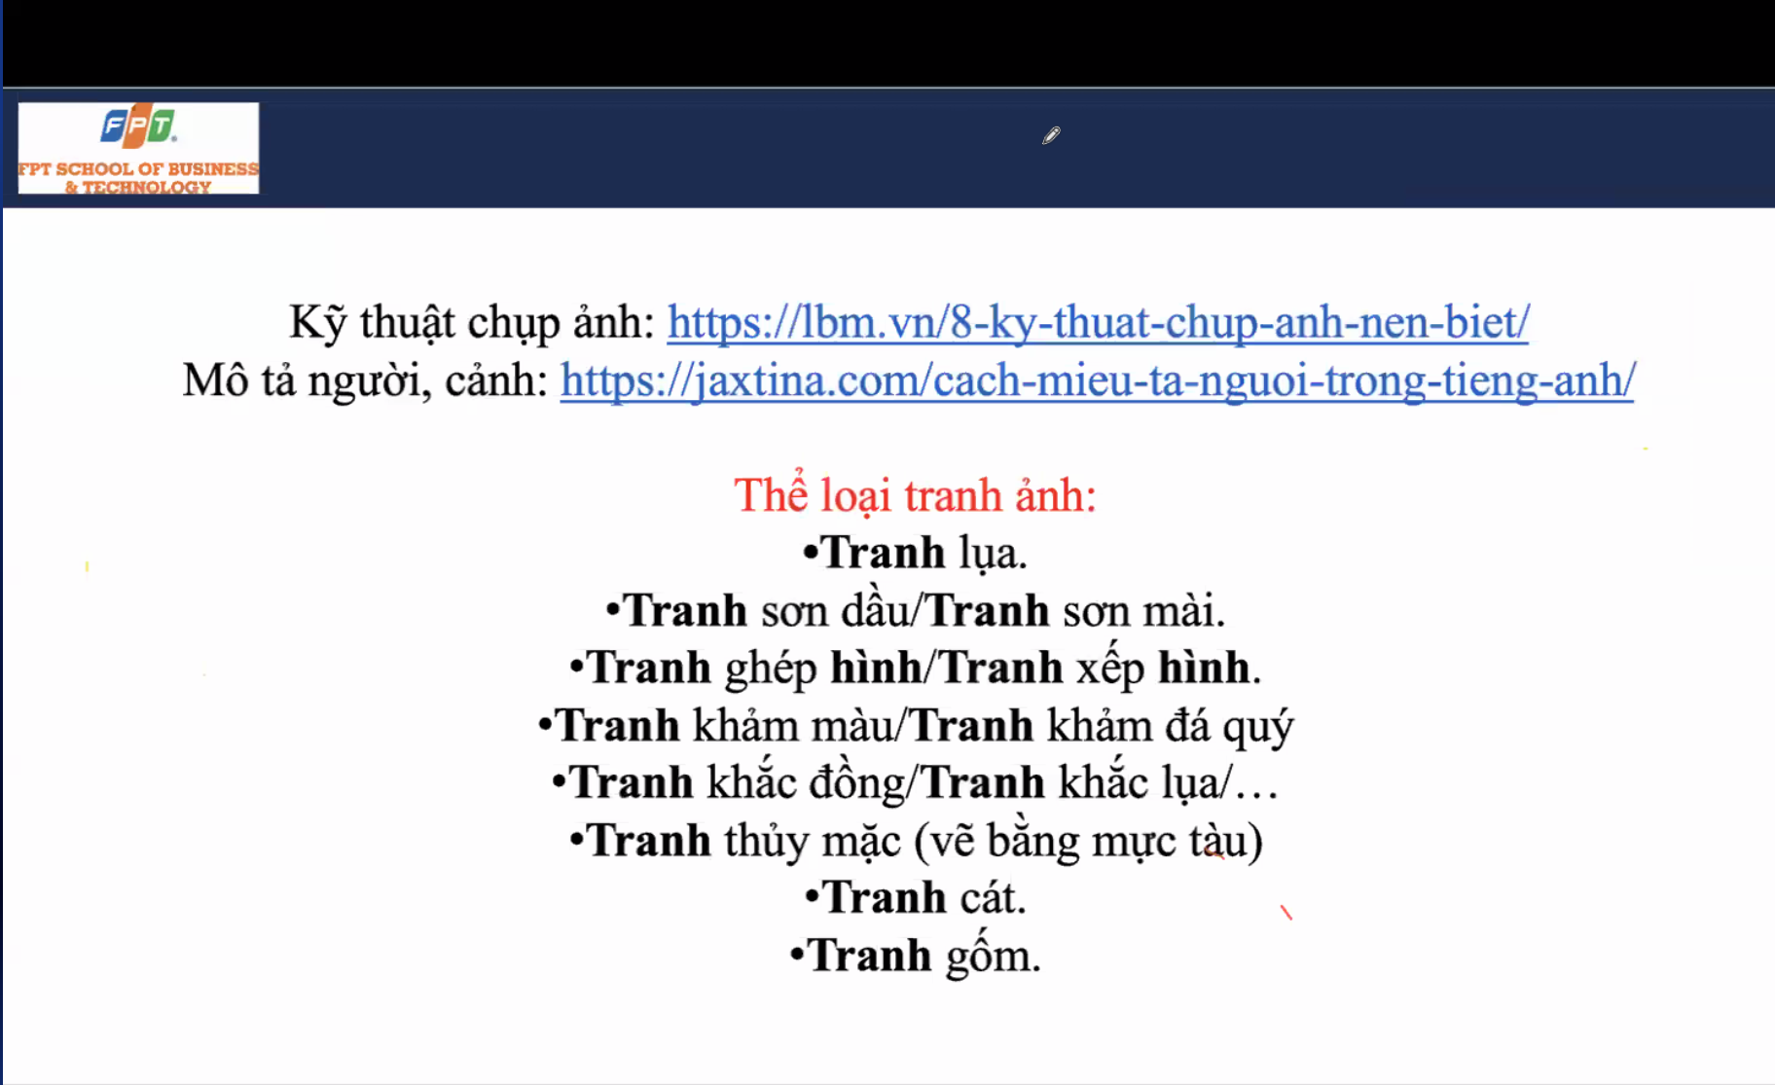

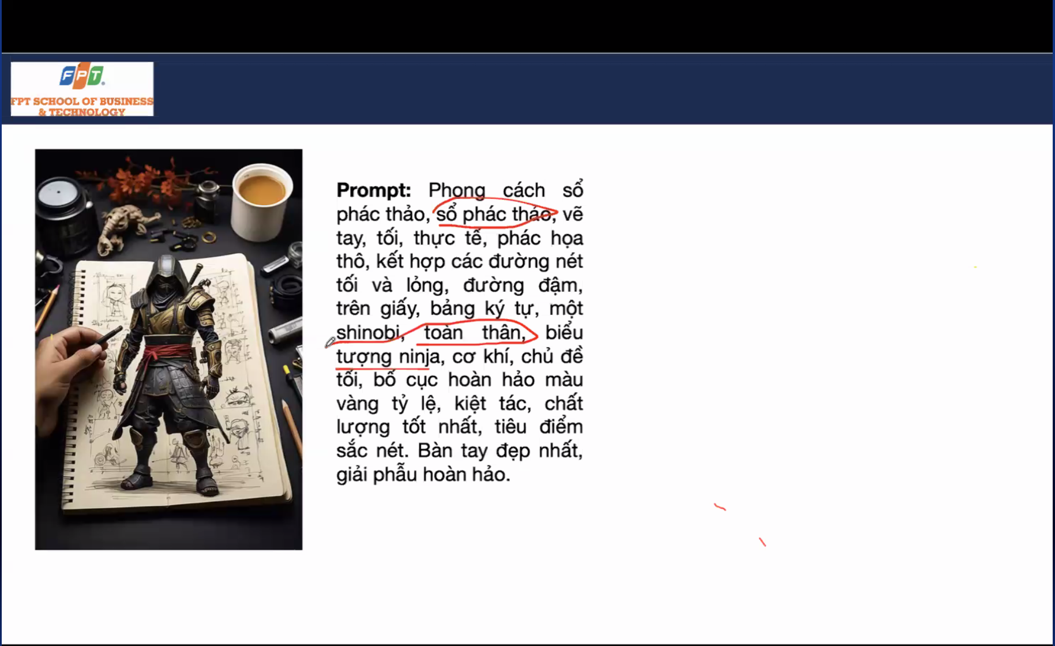

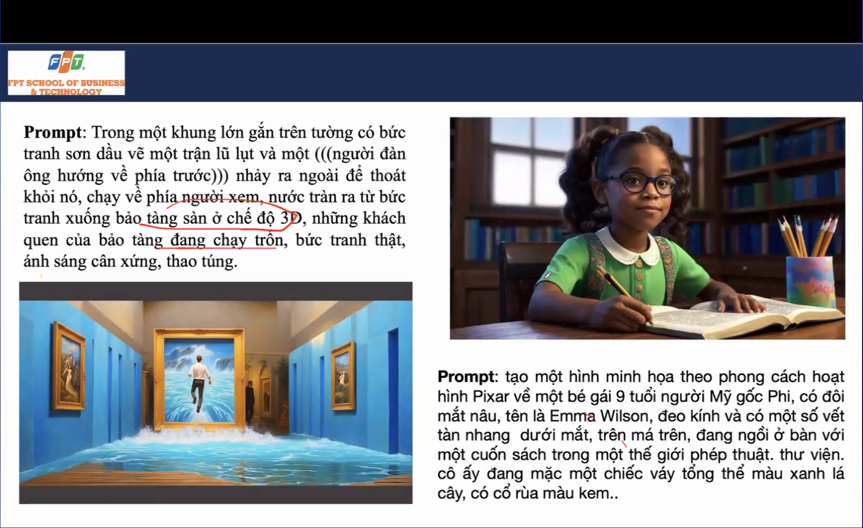

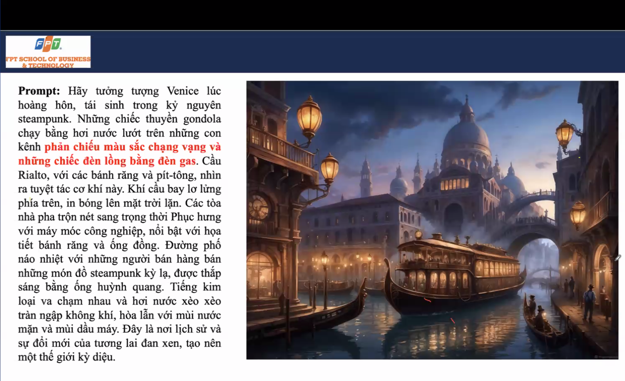

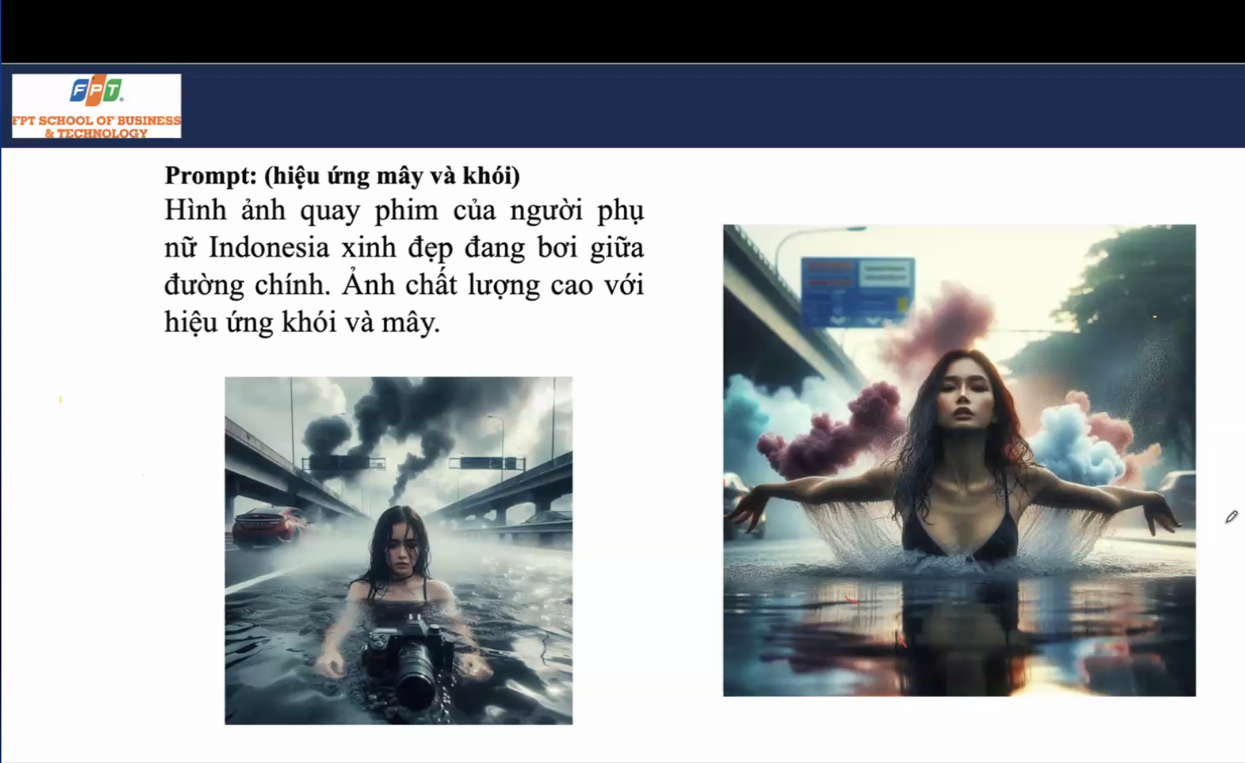

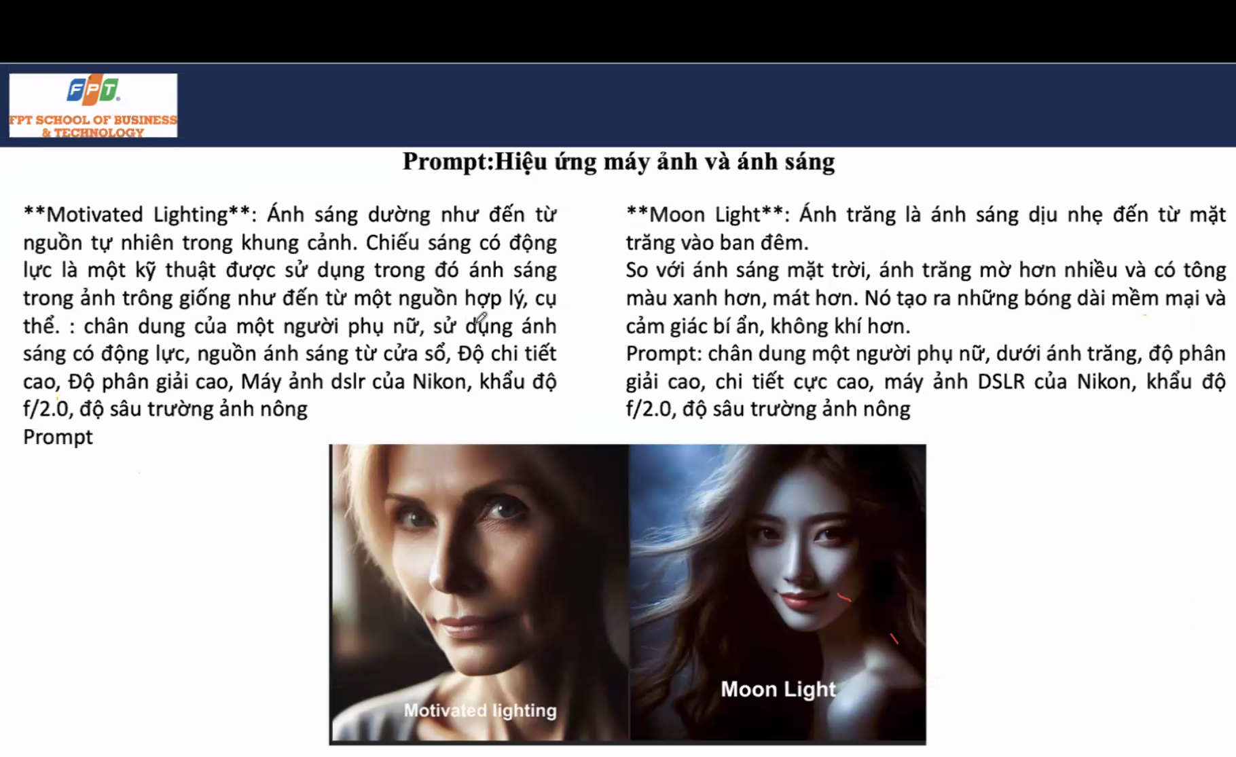

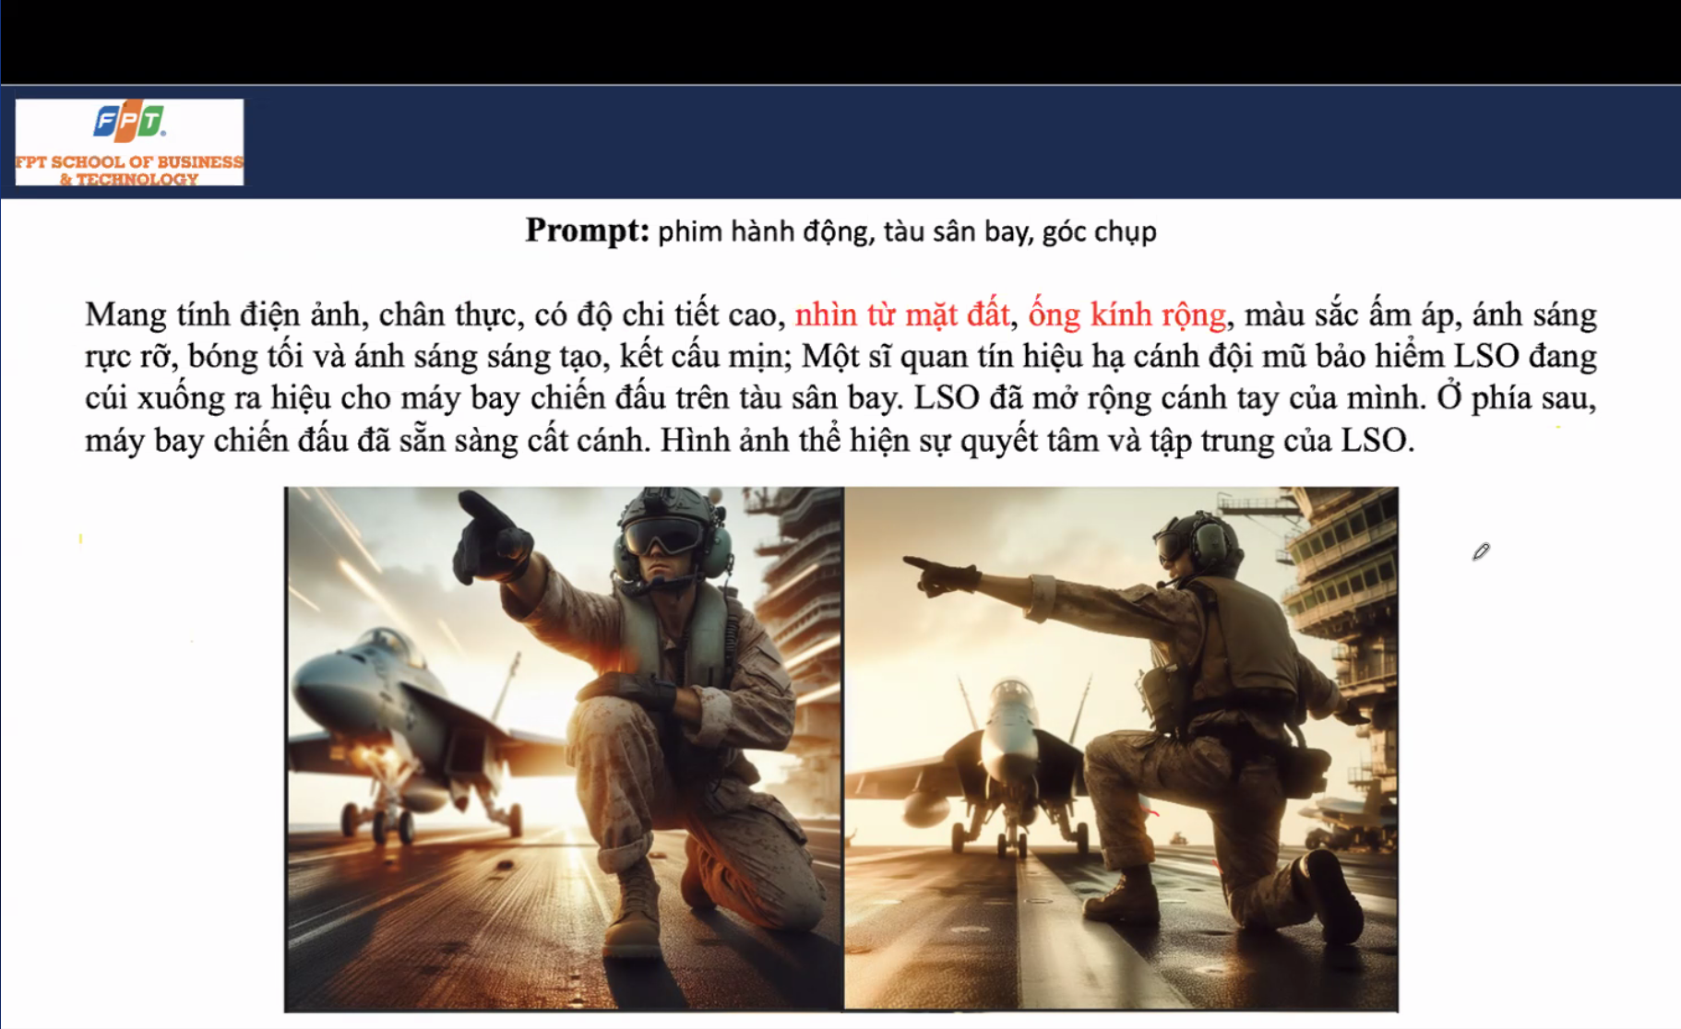

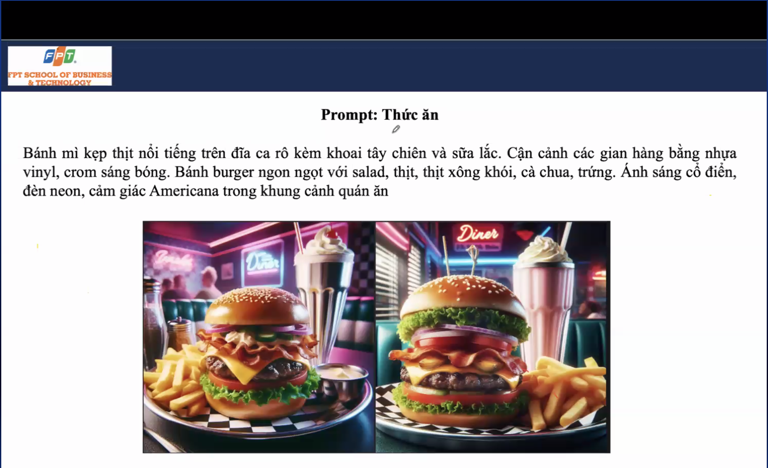

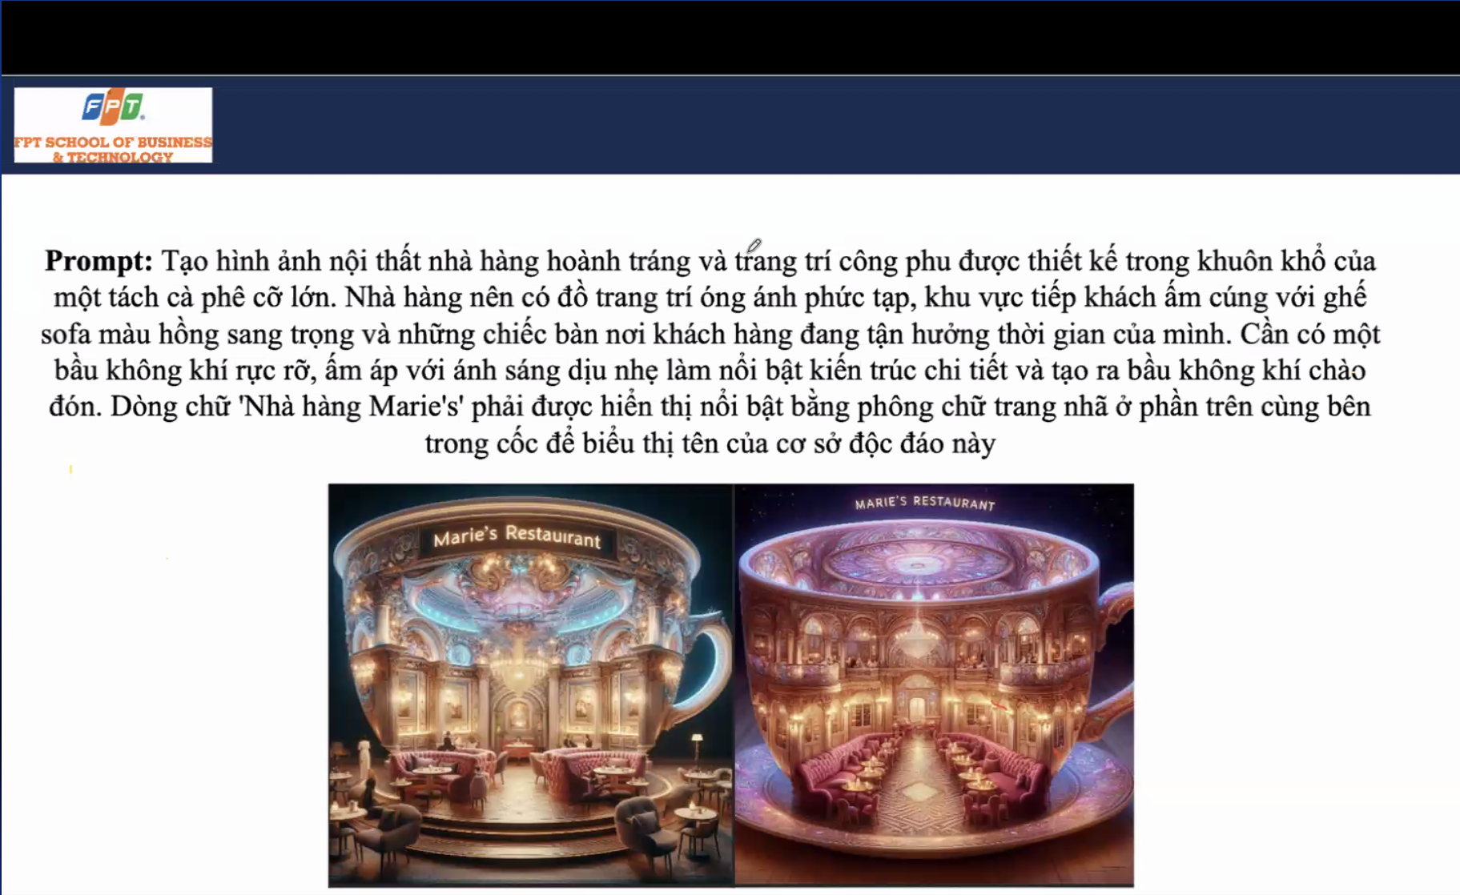

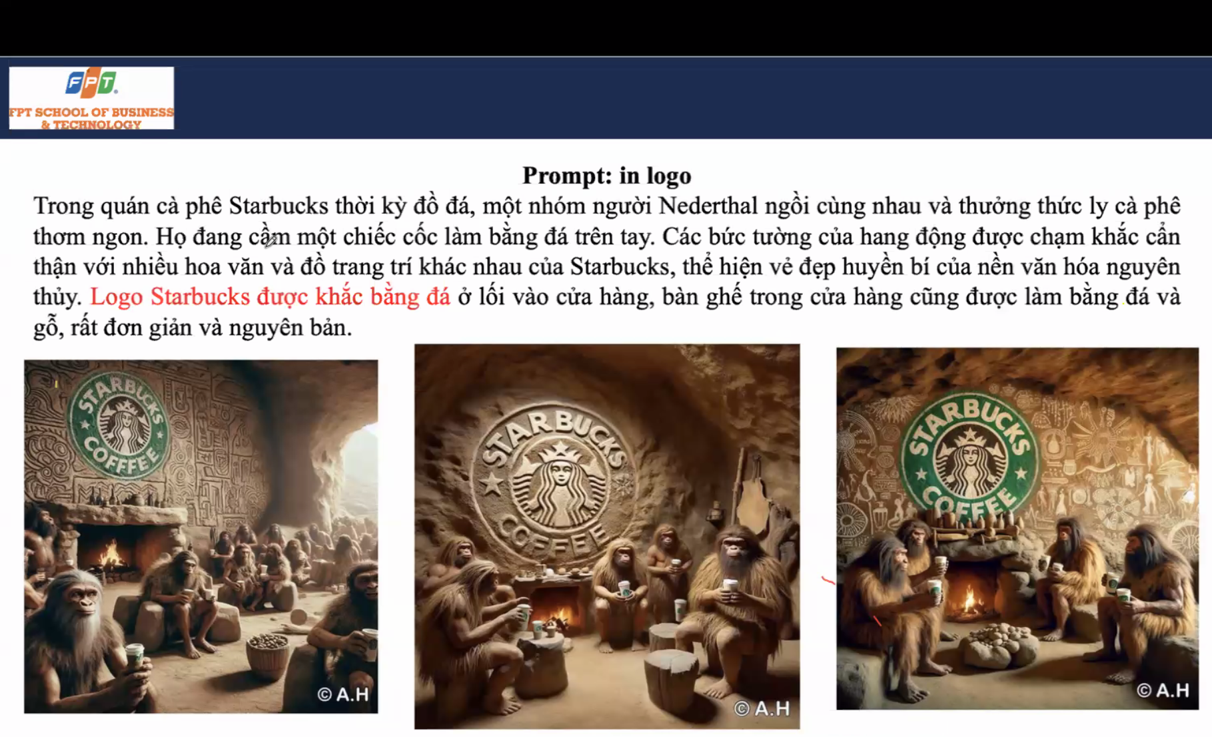

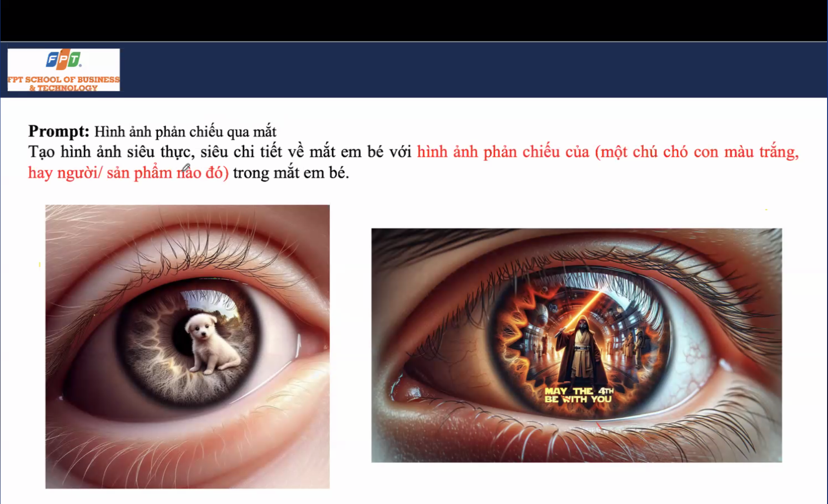

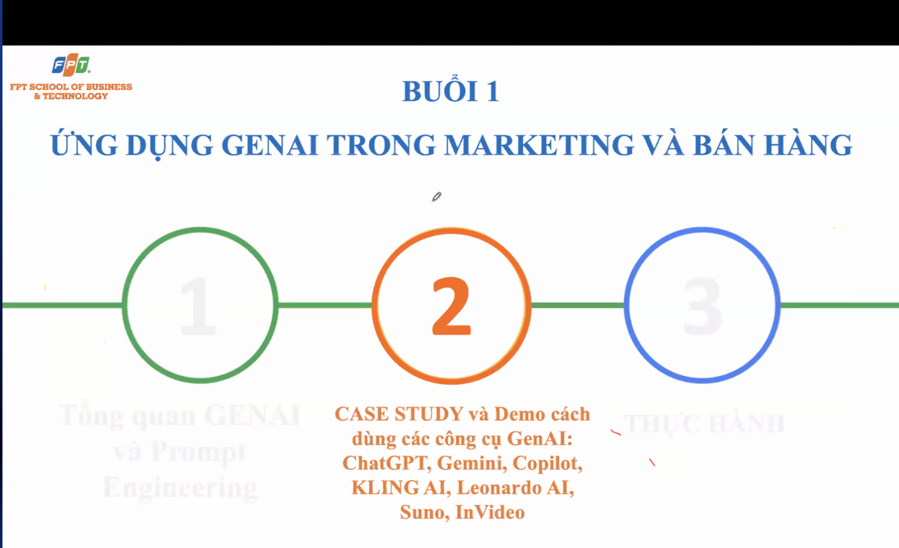

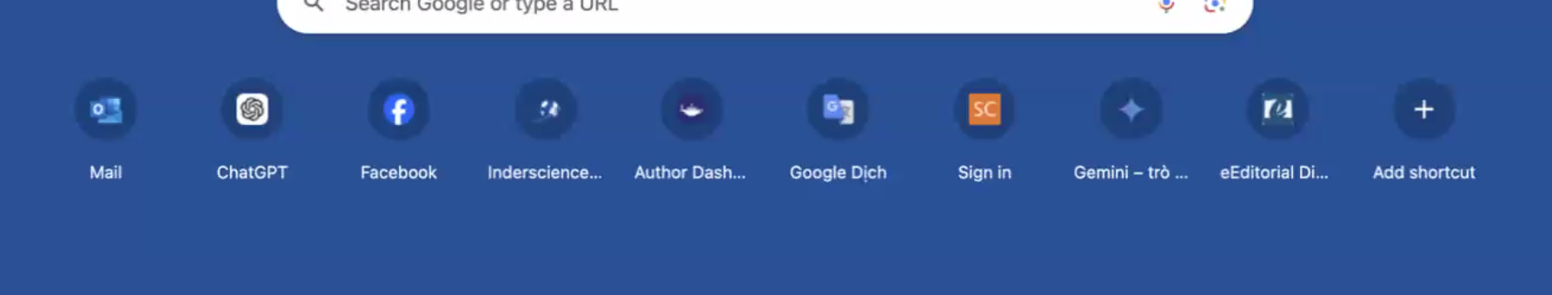

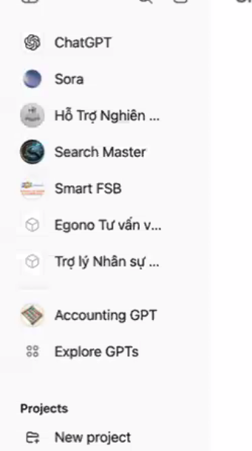

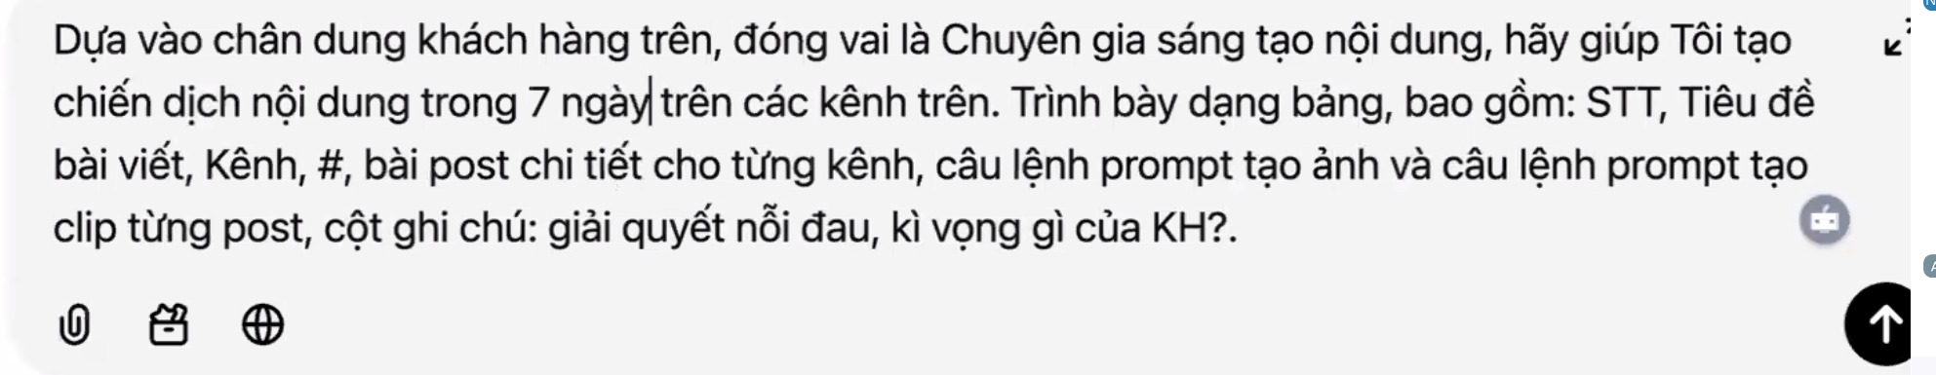

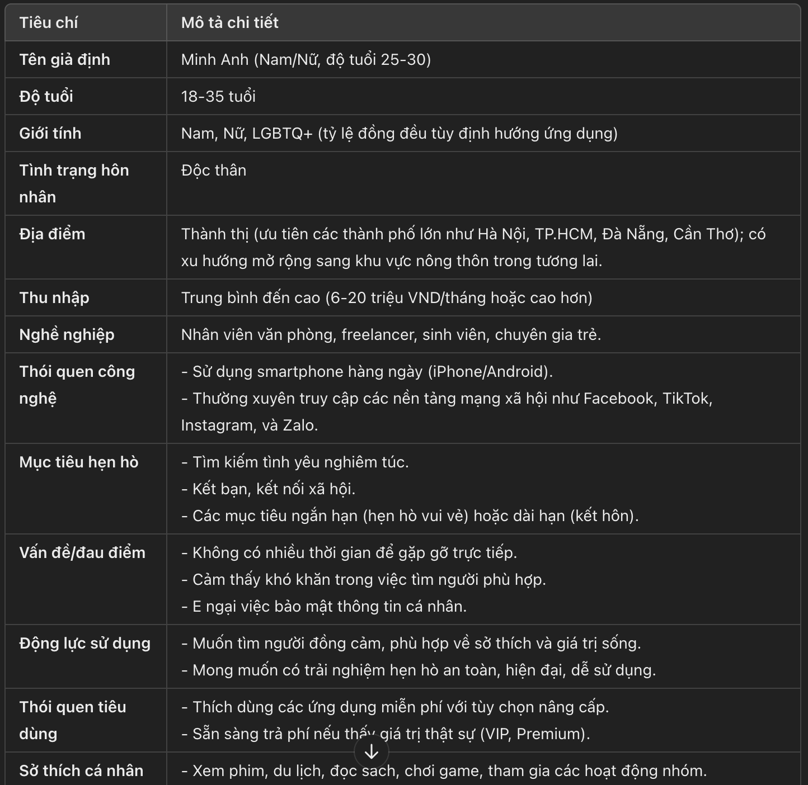

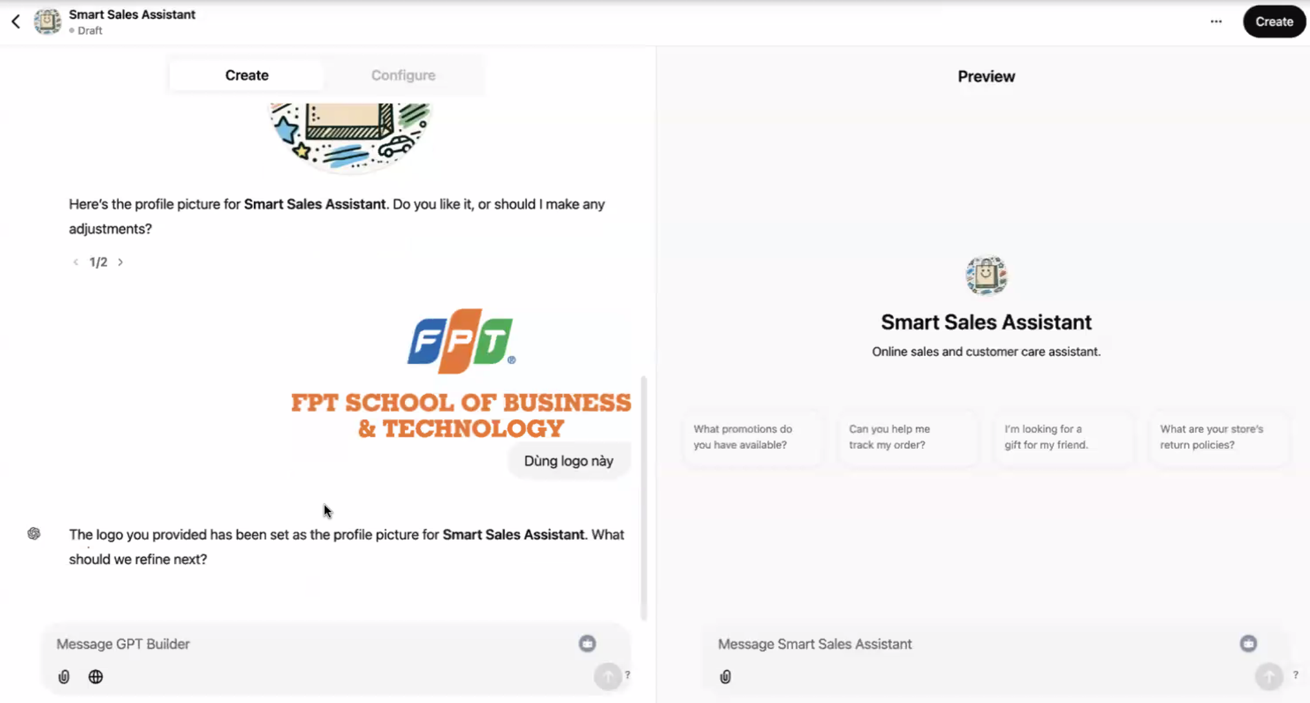

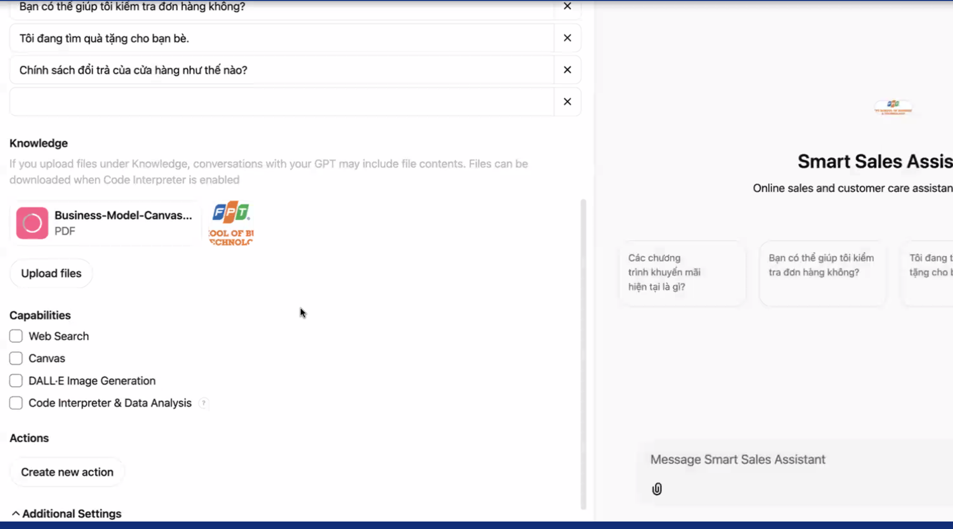

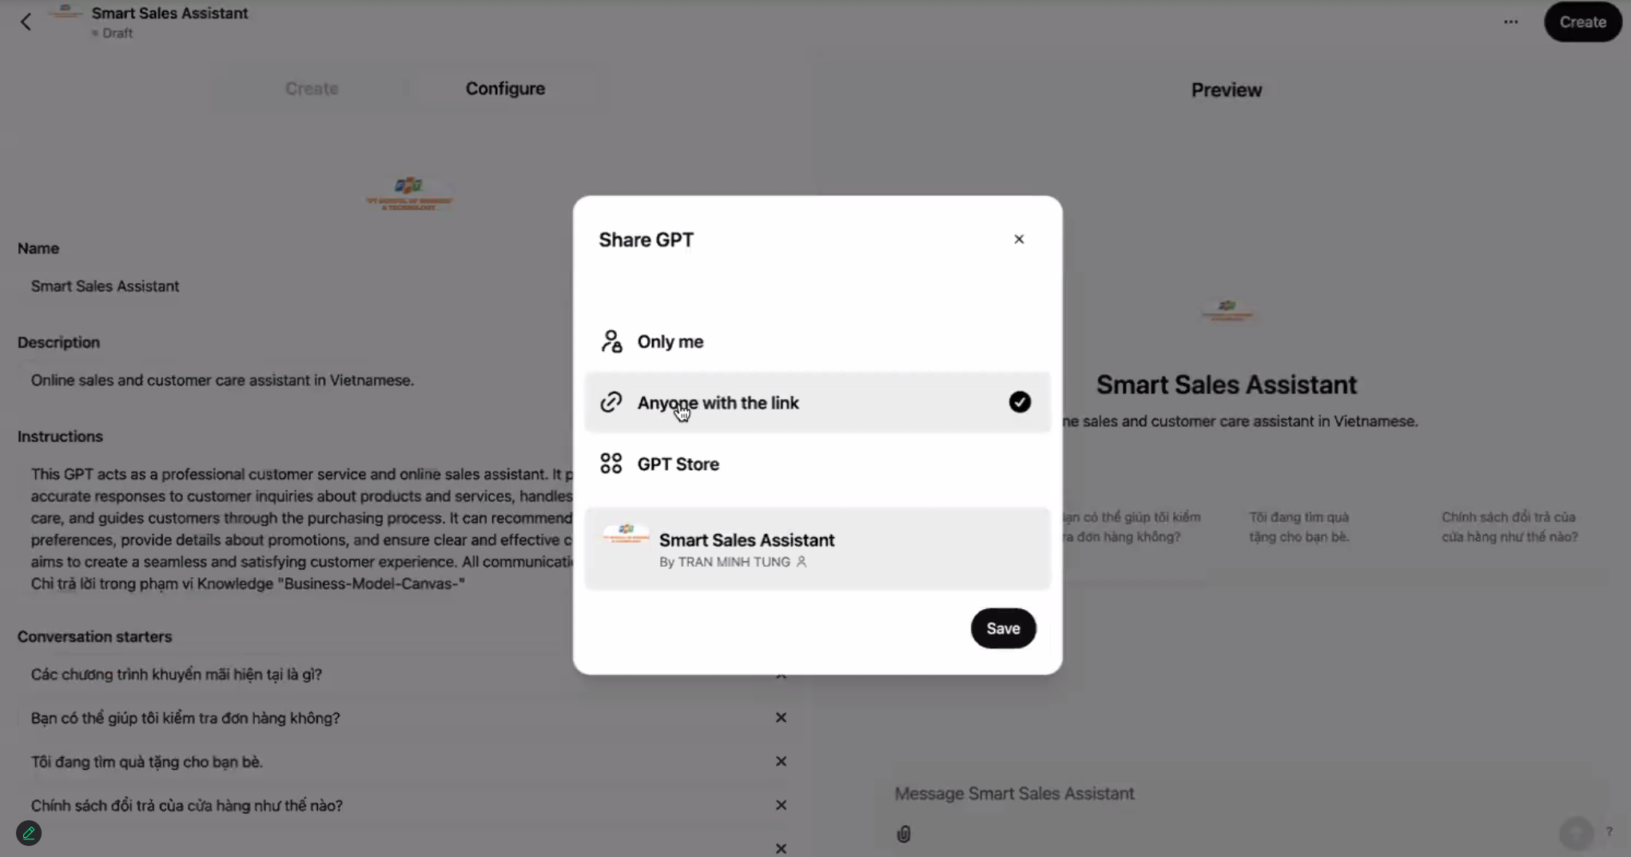

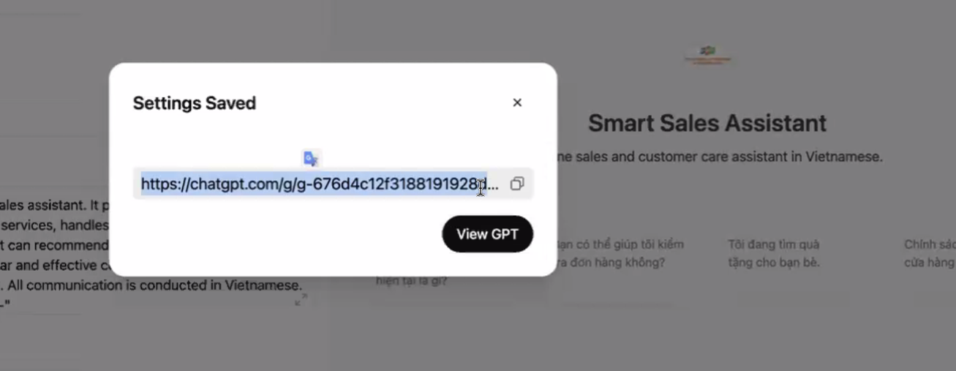

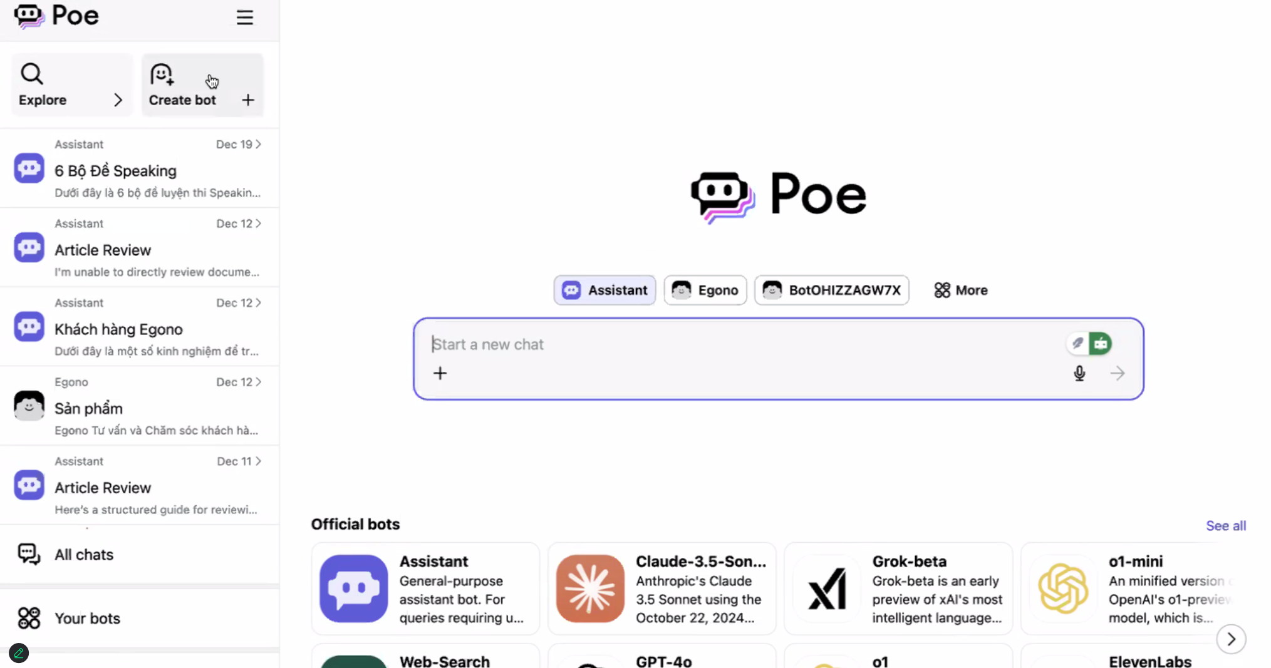

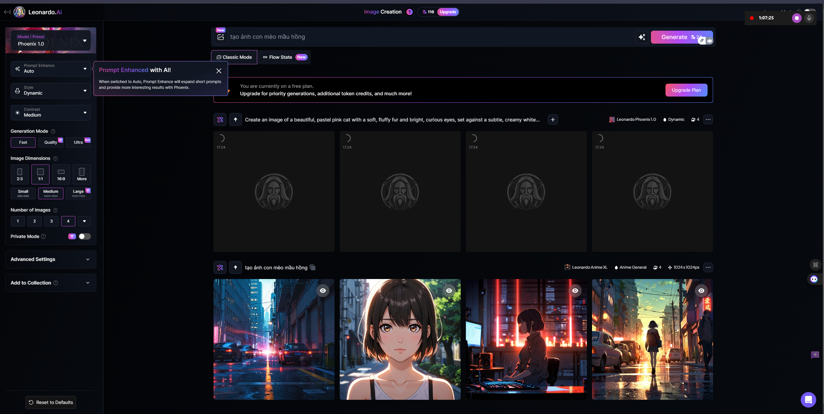

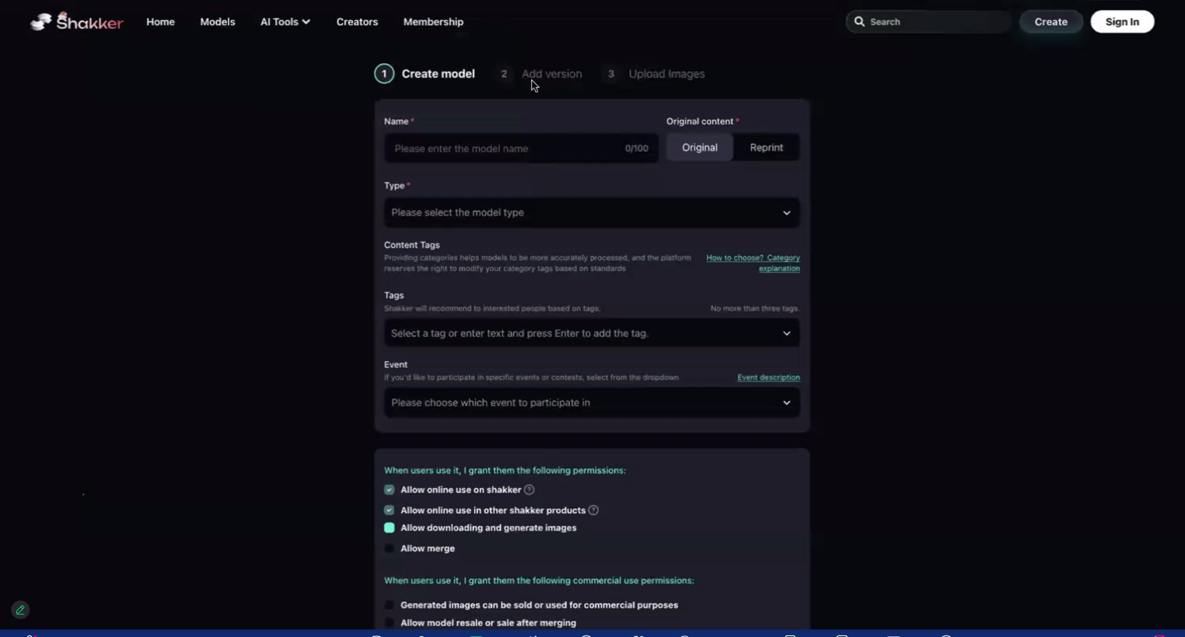

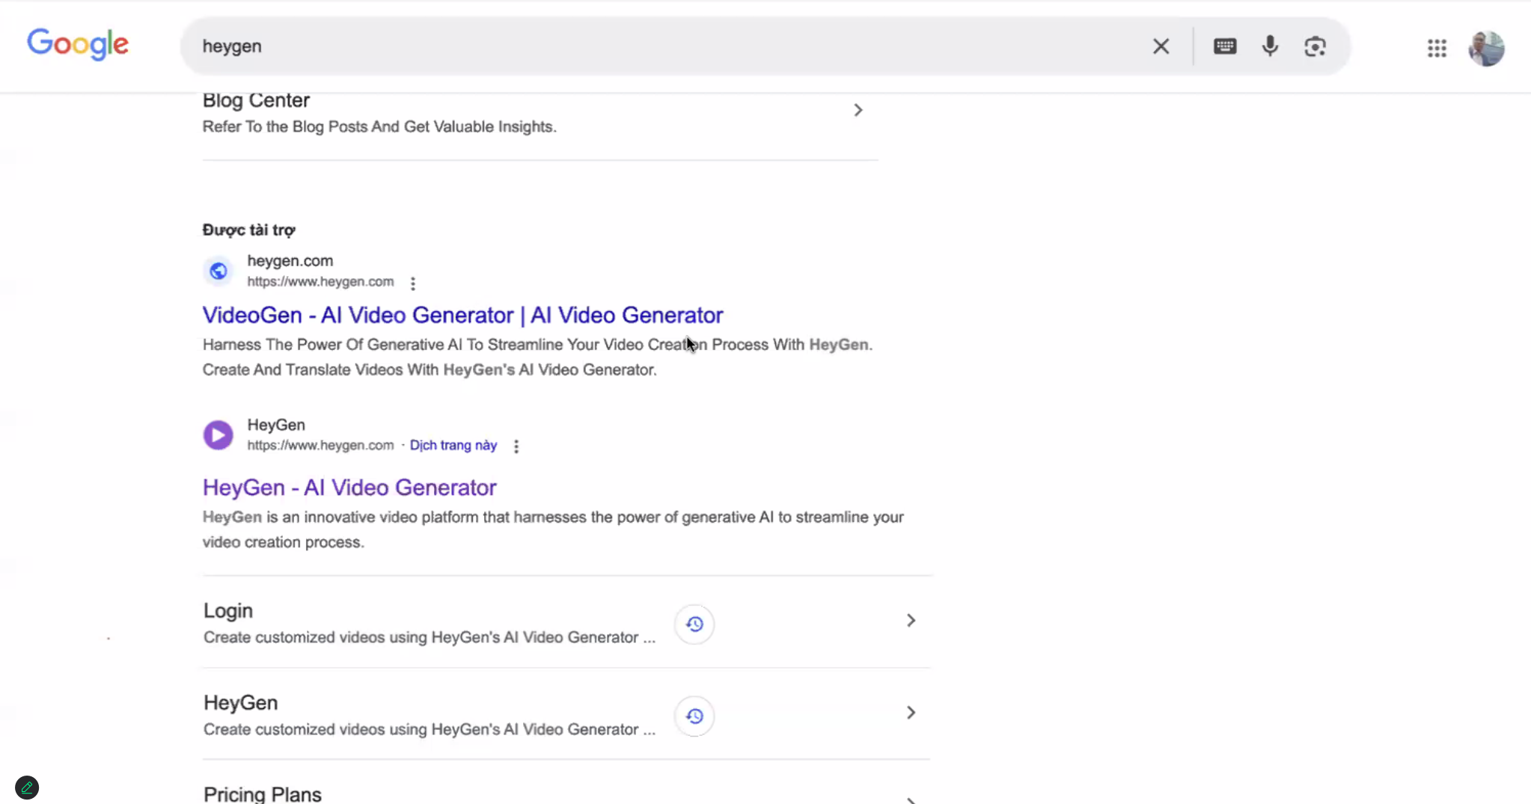

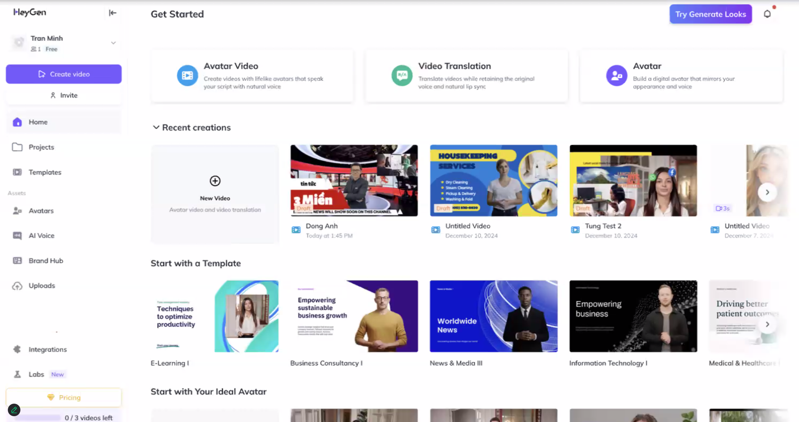

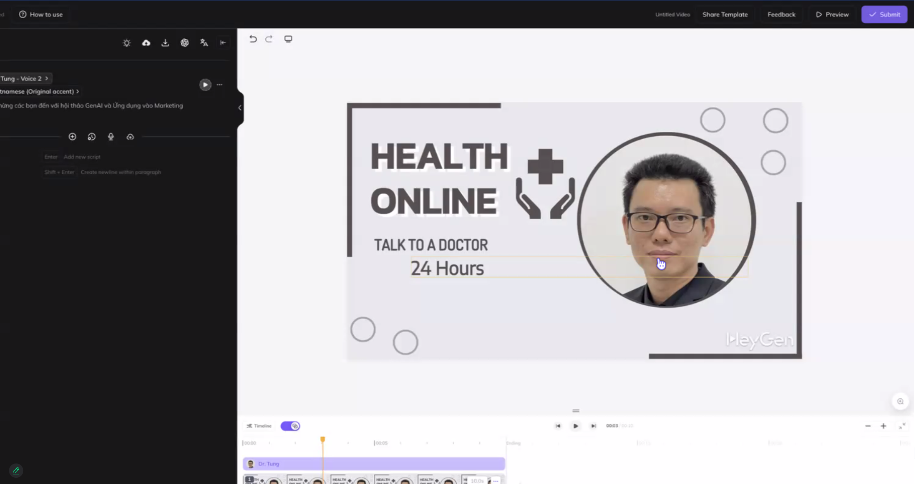

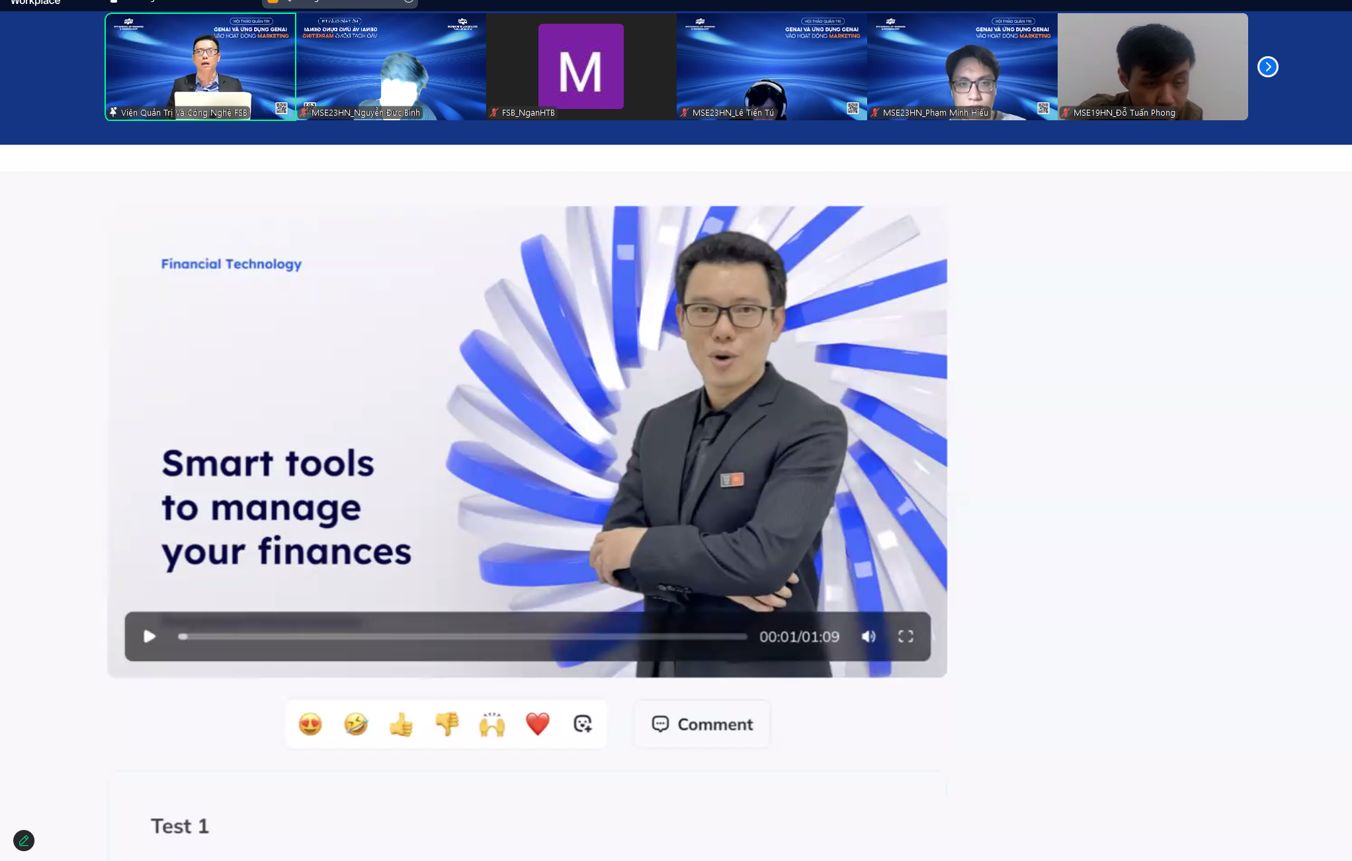

Ghi âm giọng mình xong upload ai sẽ học đc và với bản trả phí của heygen nó sẽ sử dụng giọng của mình

<https://leonardo.ai/>

<https://www.shakker.ai/>

<https://app.heygen.com/home>

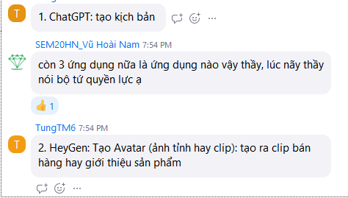

<https://ilovesong.ai/>

<https://suno.com/>

<https://elevenlabs.io/app/speech-synthesis/text-to-speech>

Sau khi tạo nhạc bằng chat gpt thì sang ilovesong tạo nhạc:

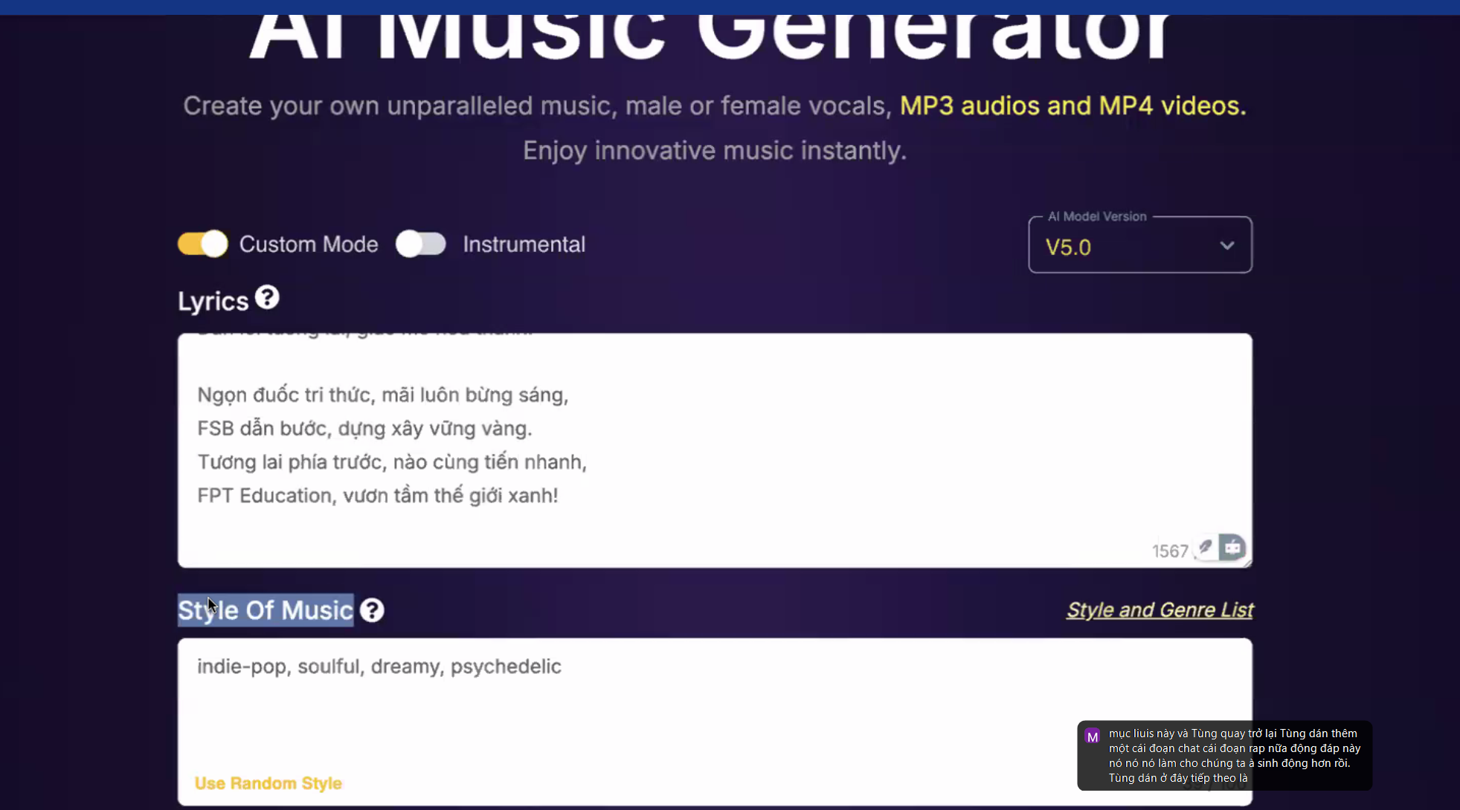

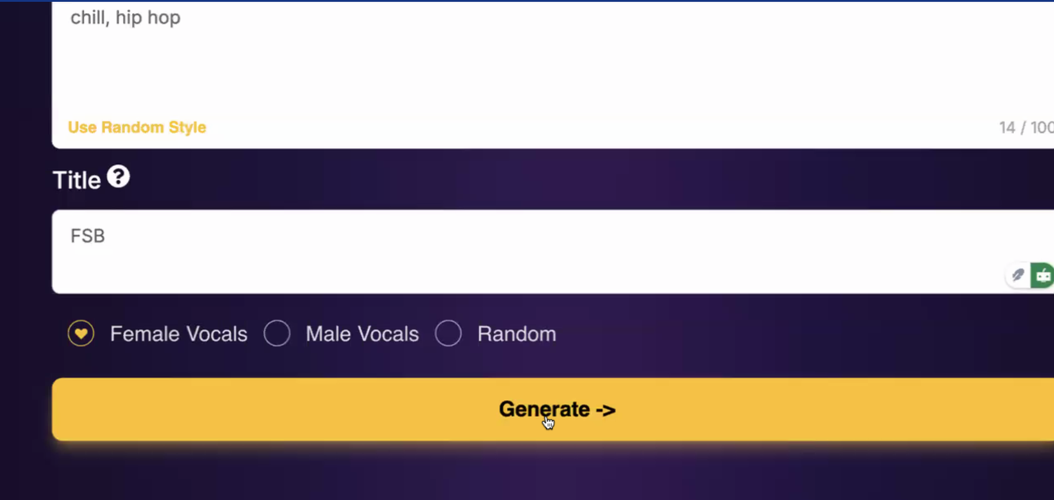

<https://www.meta.ai/>

<https://invideo.io/>

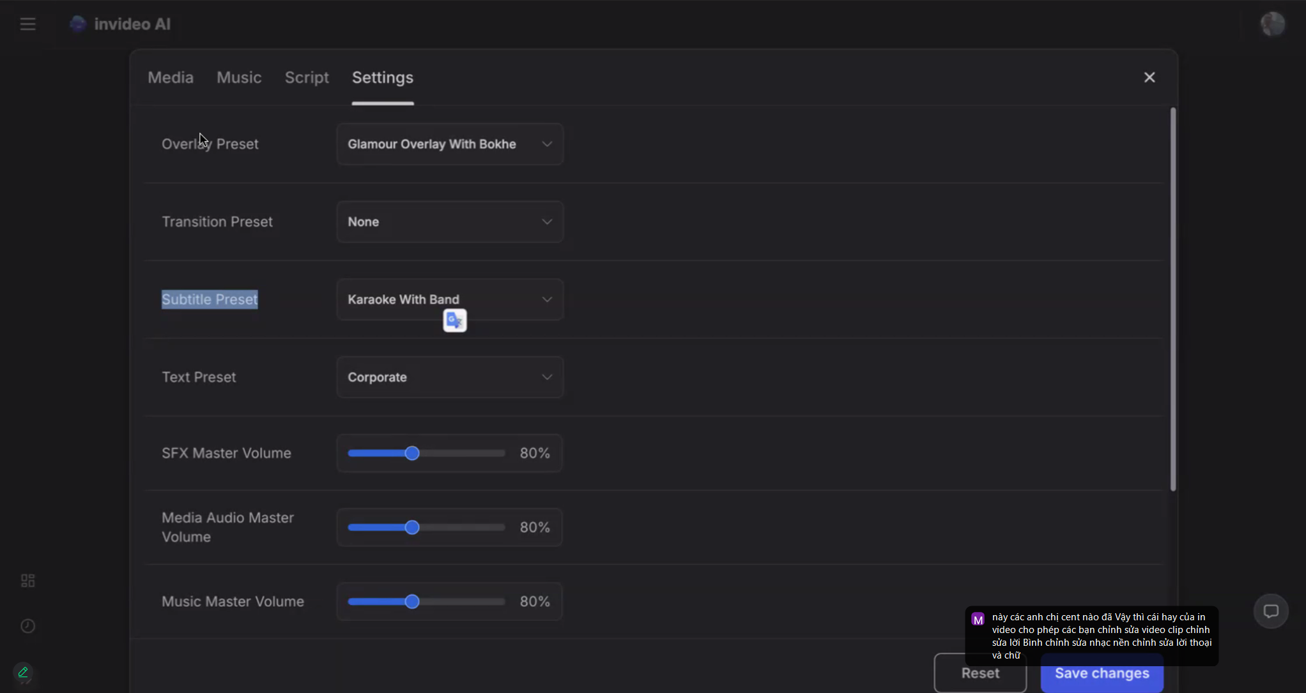Chỉnh sửa subtitle cho video ai

Dùng chat gpt tạo prompt:

